**Методика формирования креативных способностей у учащихся 7-11 классов в процессе решения эвристических задач.**

При обучении математике на решение задач отводится большая часть учебного времени. Однако, к сожалению, в массовой школьной практике решение задач чаще всего рассматривается лишь как средство отработки и закрепления школьниками программного материала, а развитие творческих способностей осуществляется искусственными приемами, чуждыми математике.

В данной работе сделана попытка обобщить опыт обучения математике с использованием **эвристических задач** для стимулирования, реализации интеллектуально - творческого потенциала и развития креативных способностей учащихся.

Цель задач – развить творческое мышление учащихся, заинтересовать их математикой, привести к «открытию» математических фактов.

В системе задач школьного курса математики, безусловно, необходимы задачи, направленные на отработку того или иного математического навыка, задачи иллюстративного характера, тренировочные упражнения, выполняемые по образцу. Но не менее необходимы задачи, направленные на воспитание у учащихся устойчивого интереса к изучению математики, творческого отношения к учебной деятельности математического характера и развитию креативных способностей.

***Креативность*** (англ. create – творить, создавать) в той или иной степени свойственна всем учащимся, а не является уникальным психологическим качеством, «печатью гения». Хотя, степень её выраженности может существенно различаться. Креативность управляема и развиваема – её можно активизировать и тренировать, в том числе и посредством решения эвристических задач.

Эвристическая задача – лучший способ мгновенно возбудить внимание и учебный интерес, приблизить возможность открытия.

**Традиционно эвристической называется та задача, способ решения которой неизвестен субъекту или задача, вызывающая познавательную активность ребенка.**

В содержание ***категории «эвристическая задача»*** включаются традиционные *психологические* *критерии* латентности и неопределенности, а также *педагогические* - доступность, связь с курсом математики, наличие смыслового контекста.

Под латентностьюпонимается наличие противоречия между содержанием задачи и имеющимся у человека опытом, проблемное содержание задачи.

Поиск решения в условиях неопределенностиобеспечивают такие характеристики задачи как открытость условия, полипредметность, многовариантность решения. Характеристика открытости (размытости) условия задачи означает, что условие должно быть сформулировано таким образом, и содержать такие данные, чтобы решение носило открытый характер. Это происходит при отсутствии критериев правильности действий или правильности выбранного направления решения, а также глубины и полноты решения. Полипредметность задачи определяет связь её содержания с различными отраслями науки, производства и искусства. Характеристика многовариантности решения эвристической задачи представляется нам особенно значимым, так как задачи, имеющие несколько вариантов решения, обладают большей открытостью, чем задачи с единственным решением. Ученик может найти несколько вариантов решения, определить критерии оценки их перспективности и сделать вывод о целесообразности того или иного варианта. Необходимость выполнения таких действий существенно увеличивает долю неопределенности в его работе.

Данные критерии были выделены психологами С.Ю. Степановым и И.Н. Семеновым по результатам обобщения своего опыта использования задач для изучения творческого процесса.

Использование эвристических задач по математике для педагогических целей имеет свою специфику, связанную с применением этих задач в целях развития креативных способностей учащихся. Эта специфика отражена в педагогических критериях, которые мы включаем в понятие « эвристическая задача».

В качестве основного педагогического критерия эвристической задачи мы выделяем её доступность*.* Для педагога возможность решения задачи имеет принципиальное значение. Если учащийся не сможет решить предлагаемые задачи, то о поддержке становления творческой деятельности не может быть и речи. К тому же неудачи в решении задач отрицательно влияют на внутреннюю мотивацию деятельности. Решать следующую задачу ученик может просто не захотеть. Этот качественный критерий регулируется такими характеристиками задачи, как трудность и сложность. Трудность задачи является субъективной характеристикой, так как зависит от личного опыта каждого ученика. Задача может быть признана трудной, если учащийся при её решении затрачивает много сил, что происходит обычно, если нужно существенно расширить область поиска или осуществить переосмысление уже устоявшихся представлений, истинность которых раннее вызывала сомнение. Сложные задачи требуют для решения глубоких знаний, построения длинной цепочки рассуждений или громоздкого исследования. Увеличение эталонной сложности доступных для конкретного ученика задач с одной стороны, и, с другой стороны, уменьшение реальной сложности, которой обладают для него определенным образом сформулированные задачи различного содержания, выражают развитие творческого мышления ученика в динамике.

Содержание задачи должно быть обязательно связано с курсом математики*,* так как разворачивание ситуации её решения должно идти не только в контексте решаемой проблемы, но и учебного процесса в целом, то есть выполнения программы.

*Задача - это проблема, освобожденная от личностного опыта*. Следовательно, для интеграции когнитивного и личностного опыта, что предполагается при личностном подходе в обучении, необходимо ввести смысловой контекст в познавательную задачу.

Наличие смыслового контекстамы также определяем, как педагогический критерий в содержании эвристической задачи по математике. Включение смыслового компонента в процесс решения задачи связано с такими личностными проявлениями ученика, как принятие намерения о решении, оценка процесса и результата решения, придание смысла, проявление креативности, взятие на себя ответственности за полученный результат и другие (В.В. Сериков).

Итак, в соответствии с представленными психолого-педагогическими критериями эвристической задачи по математике, может быть дано *определение эвристической задачи через систему критериальных требований к содержанию* (предмет задачи, условие и требование):

* + латентность (проблемность, многоплановость условия);
  + неопределенность (открытость, «размытость» условия, полипредметность, многовариантность решения);
  + доступность (трудность, сложность);
  + связь с курсом математики;
  + наличие смыслового контекста.

*Мы рассматриваем эвристическую задачу не как алгоритмически неразрешимую для данного субъекта, а как ситуацию проявления эвристических позиций ученика в учебном процессе, как субъективно эвристическую задачу*.

Задача, в нашем понимании, не может быть эвристической изначально, она становится таковой в зависимости от того, как ее воспринимает учащийся: как личностно значимую, имеющую для него ценность или как незначимую, неценную.

**По степени определенности содержания эвристические задачи классифицируют следующим образом:**

* ***Задачи определенного содержания***, в которых указаны цель деятельности, ее предмет и метод. Необходимо определить лишь средства, использование которых привело бы к ответу на вопрос задачи, и способ ее решения.
* ***Задачи полуопределенного содержания*,** в которых указан предмет, а цель деятельности учащимся необходимо переформулировать, чтобы задача стала более податлива к решению.
* ***Задачи неопределенного содержания***, в которых указан предмет, задана цель деятельности, также требующая переформулировки. Необходимо определить средства, выбрать метод и способ решения.

Например, при изучении темы «Геометрическая прогрессия» (алгебра, 9 класс) мы предлагаем учителю сразу после определения геометрической прогрессии дать задание: «Попытайтесь составить формулу её общего члена». Это задание ученики могут выполнить легко и быстро по аналогии с арифметической прогрессией.

Задачи, решаемые в данной теме, по степени определенности могут быть следующими:

Задача определенного содержания**:** *В геометрической прогрессии двенадцатый член равен 3 и четырнадцатый член равен 3. Найдите первый член данной прогрессии.*

Задача полуопределенного содержания**:** *Между числами 2 и 18 вставьте три числа так, чтобы получилась геометрическая прогрессия.*

Задача неопределенного содержания**:** *Дан квадрат со стороной 128см. Середины его сторон являются вершинами второго квадрата. Середины сторон второго квадрата являются вершинами третьего квадрата и т.д. Найдите длину стороны седьмого квадрата.*

Такая классификация, разграничивая эвристические задачи по степени определённости, позволяет учителю произвольно изменять их интеллектуальный и творческий потенциал, вводя или удаляя дополнительную информацию в содержание задачи, изменяя способ предъявления задачи школьникам, т.е. развивая субъективный смысл воспринимаемой ими задачи в процессе понимания и решения.

Например, на уроках геометрии мы учащимся предлагаем карточки – задания, которые составлены с учетом индивидуальных способностей учащихся.

Содержание этих карточек может быть различным. Однако каждая из них должна быть лишь толчком к самостоятельному отысканию способа доказательства, а не демонстрацией этого доказательства. Одно и то же задание может быть предложено разным учащимся с различной степенью трудности.

Вот как это можно осуществить на практике. Учитель поставил цель - найти один из способов доказательства свойства средней линии трапеции.

*Пусть дана трапеция ABCD (см. рис.* 1*). Проведем диагональ АС и соединим середину ее (точка О) с серединами K и M боковых сторон АВ и CD. В ∆ АВС ОK является средней линией, и поэтому ОK || ВС. Но так как ВС || AD, то и ОK || АD. С другой стороны, в ∆ ACD аналогично OM || AD.*

***A***

***B******C***

***M***

***D***

***K***

Рис*.*1

*Через точку О проходят OM || AD и ОK || AD, следовательно, KOM прямая. Так как K и M - середины боковых сторон трапеции, то KM - средняя линия ее, и она, как уже доказали, параллельна основаниям. Доказательство того, что KM = 1/2 (ВС + AD) очевидно.*

Сильному ученику учитель может дать лишь рисунок и предложить доказать теорему; другому - в карточке-задании, кроме рисунка трапеции, можно дать указание: «*Середину диагонали соединить с серединами боковых сторон*». Это же задание можно еще более упростить и предложить третьему ученику. В этом случае карточка-задание может быть следующего содержания: «*В трапеции ABCD середина диагонали АС соединена с серединами боковых сторон; предварительно доказать, что KOM прямая*». Как видим, к одному и тому же способу доказательства могут быть различные указания.

В карточках – заданиях, прежде всего, должно быть записано условие и заключение, а затем в соответствии с требованием задания и индивидуальными способностями учащихся даны исходные указания, способные служить отправным пунктом к самостоятельной поисковой деятельности. По форме и содержанию эти карточки могут быть различными.

Каждый рассматриваемый вид эвристических задач по математике включает в себя **различные типы учебных задач и заданий**, требующих творческого мышления, к которым относят:

1. задачи по практическому приложению;
2. задачи, направленные на решение проблемных ситуаций или заданий;
3. постановка вопросов и формулирование задач или заданий;
4. задачи по обнаружению на основании собственных наблюдений;
5. задачи по обнаружению на основании собственных рассуждений.

Приведем примеры эвристических задач различного типа:

* 1. Задачи по практическому содержанию: *Длина автомобильного моста через Каму в Перми 1050 м (при 0оС). Найдите зависимость его длины от температуры воздуха. Как изменится длина моста, если температура изменится от -200С до +200С?*
  2. Задачи, направленные на решение проблемных ситуаций или заданий (*решить уравнение)*:



* 1. Постановка вопросов и формулировка задач или заданий:

а) *Дано уравнение 16х – 9 = 10х + 12. Составьте задачу, решение которой приводит к решению данного уравнения.*

б) *На доске записано 0,5х=х2-5. Задайте оригинальный вопрос по этому условию.*

Ученики могут предложить следующее: решить уравнение или при каких ***х*** верно равенство. Мы предлагаем: «Найти число, половина которого меньше его квадрата на 5».

* 1. Задачи по обнаружению на основе собственных наблюдений: *Определите высоту дерева на рисунке, если высота дома равна восьми метрам* (см. рис.2).

Рис.2

* 1. Задачи по обнаружению на основе собственных рассуждений: *Во время наводнения из 13-ти мостов было разрушено 3 моста, однако сообщение между берегами прекратилось. Какие мосты оказались разрушенными* (см. рис.3)*?*

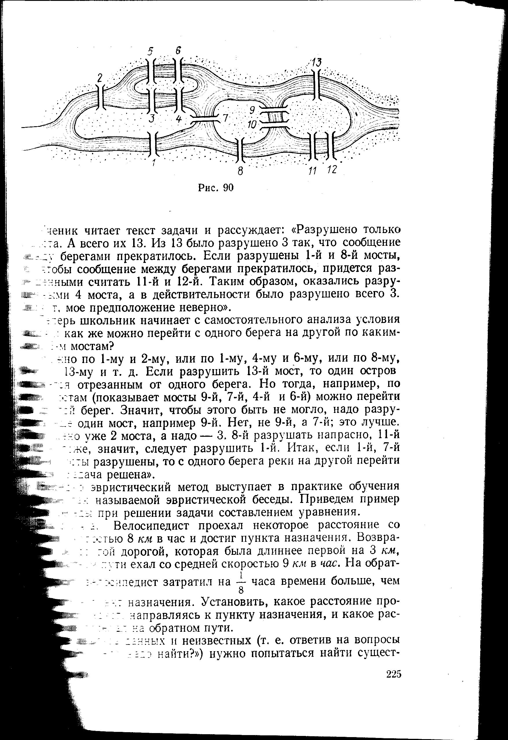Рис.3

Рассмотрим далее действия учеников на уроках математики в зависимости от **фазы развития ситуации решения эвристических задач.**

**Первая фаза**- ситуация ориентировки ребенка*.* На данном этапе учащимся предлагаются эвристические задачи с большой степенью определенности содержания. При решении подобных задач учащиеся выносят первичные представления о связи математики как науки и учебного предмета с материальным миром, о значимости действенных знаний и умений. Причем эти представления достаточно прочные, так как добыты в результате деятельности, то есть с трудом. На этом этапе происходит формирование познавательного интереса и познавательной потребности через развитие других интересов и удовлетворение других потребностей. Например, при изучении темы «Признаки равенств треугольников» в 7-м классе можно провести урок-игру:

Конспект урока-игры **«Редакция»** (геометрия 7 класс)

***Тема урока:*** «Признаки равенства треугольников».

***Цели урока:***

1) выявить уровень овладения учащимися комплексом знаний и умений по теме;

2) развивать умения анализировать, сравнивать и обобщать;

3) продолжить формирование креативных способностей.

***.Оборудование:*** ватман для оформления газеты; заготовки статей; клей; фломастеры; карточки-задания; модели; кодоскоп; магнитная доска; касса цифр.

**План урока**

1. Постановка цели урока.
2. Проверка знания учащимися фактического материала.
3. Проверка умений объяснять сущность признаков, аргументировать свои суждения.
4. Проверка умений применять знания в измененных условиях.
5. Подведение итогов урока.

**ХОД УРОКА**

I. Сегодня нам предстоит проверить, как вы разбираетесь в материале по теме «Признаки равенства треугольников». Результаты будут оформлены в газете «Математический вестник».

Начнем деловую игру «Редакция». Учитель играет роль главного редактора.

***Планерка***

1. Распределение обязанностей:

1. назначение ответственного секретаря;
2. назначение корреспондентов следующих отделов:
3. информационного (ученики со способностями ниже среднего);
4. проблемного (ученики со средним уровнем способностей);

- отдела писем (ученики со способностями выше среднего уровня);

• выбор курьера, который будет доставлять информацию ответственному секретарю.

2. План работы:

- работа в отделах;

- производственное совещание;

1. корреспондентское расследование;
2. командировка;
3. выпуск газеты.

3. Предложения:

1. как назвать выпуск?
2. эмблема выпуска;
3. предложения по содержанию.

(Эти вопросы ученикам дать заранее для обдумывания.)

**II. Работа в отделах**

*Учитель.* Работа в редакции требует быстрой реакции на события дня, поэтому постарайтесь быть активнее. Корреспонденция уже ждет вас. Вы обсуждаете в своем отделе задания и готовитесь к выступлению на производственном совещании. Для этого необходимо оформить ответ на большом листе и в маленьком варианте для газеты.

**Задания**

***Отдел писем***

1. В редакцию пришло письмо от Незнайки. Он утверждает:

а) если две стороны и угол одного треугольника равны соответственно двум сторонам и углу другого треугольника, то такие треугольники равны;

б) если сторона и два угла одного треугольника равны соответственно стороне и двум углам другого треугольника, то такие треугольники равны;

в) если три угла одного треугольника равны соответственно трем углам другого треугольника, то такие треугольники равны.

Прав ли он?

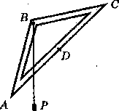

2. Три поросенка решили построить новый и крепкий дом. Чтобы поставить крышу, требуется на стене провести горизонтальную линию. В книге «Практические советы» они нашли изображение прибора (см. рисунок). Объясните поросятам, как пользоваться этим прибором, если *АВ* = *ВС, AD* = *DC, ВР* - отвес.

***Проблемный отдел***

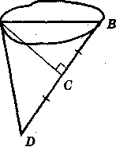

1. Зашифруйте с помощью рисунков содержание признаков равенства треугольников.

**А**

2. Чтобы измерить длину озера (расстояние *АВ* на рисунке), на мест­ности провели прямую *BD,* на ней выбрали точку С, из которой точка *А* видна прд прямым углом, и отложили отрезок *CD,* равный отрезку *ВС.* Какое расстояние на местности надо измерить, чтобы узнать длину озера? Проведите необходимое доказательство.

***Информационный отдел***

1. Постройте треугольник *ABC,* если известно: *АВ* = 4 см, *А =* 45°,

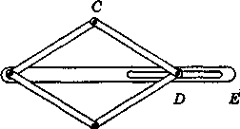

**В**

**А**

**.*В* = 60°, *АВ* = 4 см, *АС* = 3 сm. Сравните в группе получившиеся треугольники. Объясните причину того, что получились неравные треугольники.

На рисунке изображен прибор для деления угла пополам.

В нем *АВ=АС, BD* = *CD* (расстояния даются между центрами шарниров). Если совместить стороны *ВАС* со сторонами данного угла, то луч *АЕ* укажет направление биссектрисы последнего. Объясните это.

**III. Производственное совещание**

Выступление-комментарии к рисунку ответственного информационного отдела.

Отчитывается проблемный отдел, который объяснит, почему их коллеги из информационного отдела получили неравные треугольники.

Обсудим задачи, изображенные на рисунке.

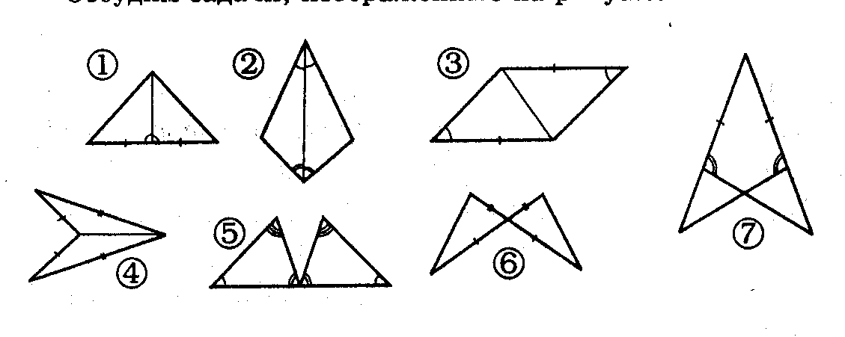

**Задания**

*Информационный отдел:* укажите номер тех рисунков, на которых треугольники равны по третьему признаку.

*Проблемный отдел*: укажите номер тех рисунков, на которых треугольники равны по первому признаку.

*Отдел Писем:* укажите номер тех рисунков, на которых треугольники равны по второму признаку.

*Вопрос.* Почему оказались «не выбраны» рисунки № 3 и № 5?

[Данных недостаточно как для положительного, так и для отрицательного ответа.]

*Отчет отдела писем* (выступление «ответственного по ошибочным признакам»).

*Учитель.* Ребята, стоит ли так «тщательно» изучать признаки равенства треугольников? Пригодится ли это вам в жизни? Приведите «практические» примеры.

*Задание на дом*

1. Пользуясь веревкой без делений, разделите провешенный на местности   
* АОВ* пополам.

*Указание.* На сторонах угла отложить равные отрезки *ОА* и *ОВ* и найти (складыванием веревки вдвое) середину отрезка *АВ.* Далее воспользоваться третьим признаком равенства треугольников.

2. Точка А на рисунке обозначает местонахождение элеватора, В и С - двух колхозов; луч АЕ - дорога, идущая от элеватора. Найдите на АЕ точку М - местонахождение мельницы, которая равноудалена от колхозов В и С.

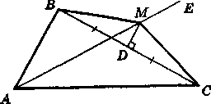

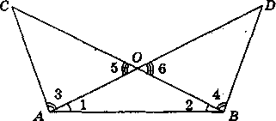

**IV. Корреспондентское расследование**

На рисунке изображены два равных треугольника:   
 *ABC* =  *BAD.* Докажите, что  *АОС* =  *BOD.* Давайте проанализируем условие задачи. Всего одна пара равенств, но сколько в ней информации!

У каждого корреспондента свои мысли, способы рассуждений. Вы можете выбрать любой способ доказательства, как мы убедились - их несколько. Заполните пропуски в решении этой задачи (см. приложение 1.1).

Ну что ж, коллеги-корреспонденты, нам теперь предстоит отправиться в командировку. Задания выберите себе сами по желанию из предложенного списка (см. приложение 1.2 «Выбери сам»). Первая группа заданий на оценку «3», вторая группа - на «4», третья группа - на «5». Завершив работу, сдайте ваши командировочные отчеты курьеру. (Можно организовать тестирование на компьютерах.)

Наша работа близится к завершению. Мы хорошо потрудились, а как же наша газета? (Вывесить газету, которая сделана из ответов учеников.)

Зарплату за работу выдадим оценками на следующем уроке. Но прежде, чем вы покинете редакцию, оцените сегодняшнее занятие. Поставьте на листочках «+», если вам понравилась такая работа, или знак «-», если она вам не понравилась.

ПРИЛОЖЕНИЕ 1.1

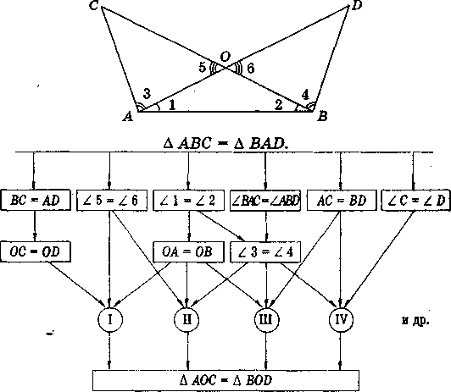

1) *Дано:*  *ABC* =  *BAD*

*Доказать:*  *АОС =* *BOD*

*Доказательство.*

1. По условию  *ABC* =  *BAD,* тогда в равных треугольниках соответствующие элементы равны:

**. 2 = **. 1, *АС* = , *С* =…. , ….= *AD,* ….= ** *DBA.*

2. ** *CAB* = ** 3 + ** 1, то ** 3 = ** CAB - ,** ABD =**4 + **2,to**4 = *ABD* - ,

значит, ** 3 = ** 4..

3. Рассмотрим  *AOC* и  *BOD:…= D,*3 = …,AC= ….

Следовательно,  AOC =  *BOD* по стороне и …

2). Дано:  ABC =  *BAD.*

*Доказать:*  AOC =  *BOD.*

*Доказательство.* 1. По условию  ABC =  *BAD,* тогда в равных треугольниках соответствующие элементы равны:

** 2 = ** 1, АС =… ,** С =… , …= *AD,*…= *DBA.*

2. ** CAB = **3 + **1,to**3 = ** CAB - ,  
** ABD = ** 4 + ** 2, to **4 = ** *ABD - ,* значит, **3 = ** 4.

1. Из п. 1 ** 1 = ** 2. Это углы при основании  *АОВ,* значит он равнобедренный,   
   т. е. *АО =…*
2. Рассмотрим  *АОС* и  *BOD:*…= ** 6, **3 =…,

*АО = … .* Следовательно,  *АОС =*  *BOD* по стороне и …

3) *Дано:*  ABC =  *BAD.*

*Доказать:*  *АОС =*  *BOD.*

*Доказательство.* 1. По условию  ABC =  *BAD,* тогда в равных треугольниках соответствующие элементы равны:** 2 = ** 1, *АС = …,* С = , …= *AD,*

…= ** *DBA.*

2.** *CAB* = **3 + **1,to**3 = ** CAB - ,

** ABD = **4 + **2, to**4 = ** ABD - , значит, ** 3 = ** 4.

3. Из n. 1 **1 = **. 2. Это углы при основании  *АОВ,* значит он равнобедренный,  
 т. е. *АО =… .*

4. Рассмотрим  *АОС* и  *BOD:…= 6, АО=* ,**3= .

Следовательно,  *АОС* =  BOD по ….

4). *Дано:*  *ABC* =  BAD.

Доказать:  АОС =  *BOD.*

*Доказательство.* 1. По условию  *ABC*=  **BAD,** тогда в равных треугольниках соответствующие элементы равны:** 2 = ** 1, *АС =*

*С = , …=AD, …= * *DBA.*

1. Из п. 1 ** 1 = ** 2. Это углы при основании  ***АОВ,*** значит, он равнобедренный, т. е…. = *ВО****.***
2. *ВС* = *ОB* + *ОС, СО = ВС-* , *AD = АО + OD, OD= - АО,* значит, *СО* = .

4. Рассмотрим  *АОС* и  *BOD: * 5 = ** 6, СО = , …**=** *OB***.**

Следовательно, *АОС =*  *BOD* по ….

5). Дано:  *ABC* =  BAD.

*Доказать:* *АОС =* *BOD.*

*Доказательство.* 1. По условию  *ABC* =  *BAD,* тогда в равных треугольниках соответствующие элементы равны:** 2 = ** 1, *АС* = ,

**C= , …=AD, …= **DBA.

2. Из п. 1 ** 1 = ** 2. Это углы при основании  **АОВ,** значит, он равнобедренный, т. е. *АО =…*

3. ВС = *ОВ + ОС, ОС = ВС - , AD* = *АО* + OD, *OD* = - АО. Значит, ОС =…

1. Рассмотрим  *АОС* и  BOD: АС =…, *ОС=…,АО=…*. Следовательно,  АОС =  BOD по ….

6). Дано:  ABC =  *BAD.*

Доказать:  *АОС =*  *BOD.*

*Доказательство.* 1. По условию  ABC =  BAD**,** тогда в равных треугольниках соответствующие элементы равны: ** 2 = ** 1, АС = ,

**C= , …*=AD, …= DBA.*

2. Из п. 1 ** 1 = ** 2. Это углы при основании *АОВ,*значит, он равнобедренный, т. е. *АО =* .

1. *ВС = ОВ+ ОС, ОС = ВС- , AD=AO + OD, OD=AD- … ,* значит *ОС* =
2. Рассмотрим  *АОС* и  *BOD: * 5 =…,… = *OD, C= … .*

Следовательно, …=…по…

ПРИЛОЖЕНИЕ 1.2

**Выбери сам**

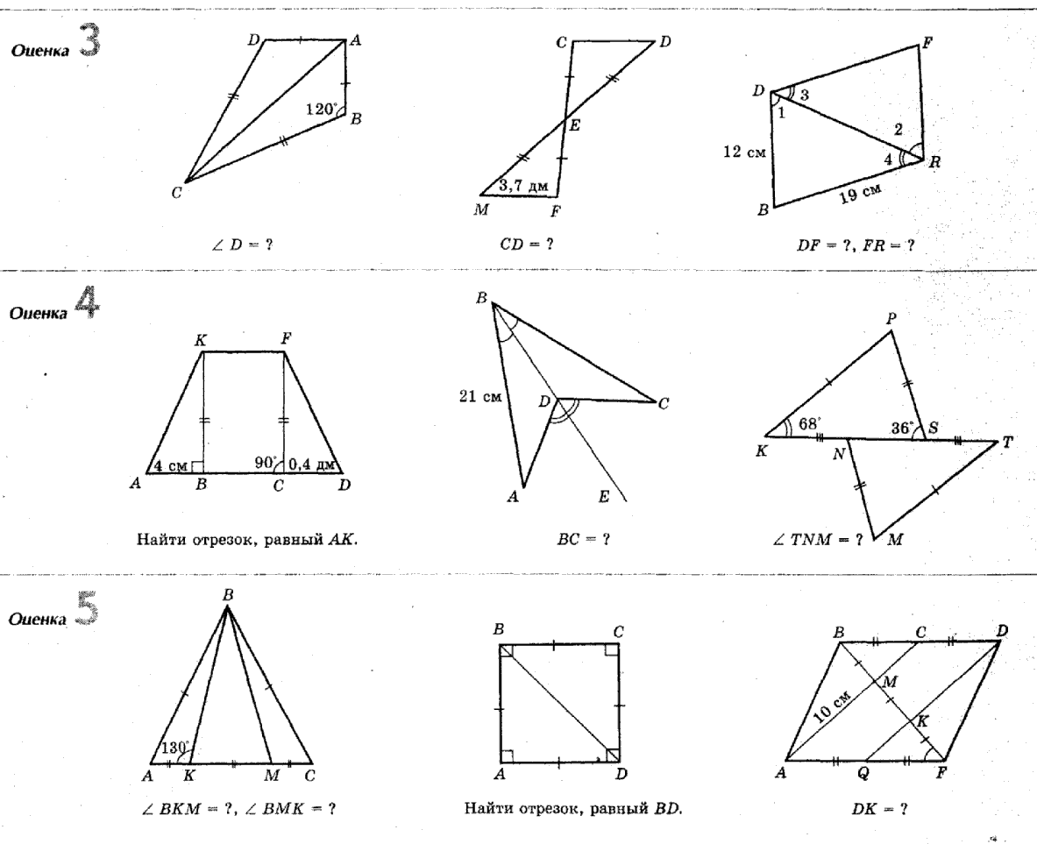

При этом у учащихся формируется креативное мышление, причем в таких благоприятных условиях, когда познавательная активность, возникающая при решении задач с интересующим школьников содержанием, снижает физическую и мыслительную нагрузку школьника, делая выполнение данного вида работы эмоционально приятным, потому что содержание задач каждый раз ново и необычно.

На этой фазе мы предлагаем учащимся **схемы и памятки работы с эвристическими задачами**

В соответствии со схемами *решение эвристической задачи предполагает следующие этапы:*

1. Анализ задачи, который направлен на то, чтобы понять, что это за задача, каковы ее условия, в чем состоят ее требования.
2. Схематическая запись задачи.
3. Поиск способа решения задачи.
4. Осуществление решения задачи.
5. Проверка решения задачи.
6. Исследование задачи - на этом этапе необходимо установить, при каких условиях задача имеет решение и сколько различных решений в каждом отдельном случае, при каких условиях задача вообще не имеет решения и т.д.
7. Формулирование ответа задачи.
8. Анализ выполненного решения, в котором полезно установить, нет ли другого, более рационального способа решения, нельзя ли задачу обобщить, какие выводы можно сделать из этого решения и т.д.

Приведенная выше последовательность этапов решения является лишь приблизительной и может корректироваться в зависимости от конкретной задачи.

Рассмотрим последовательность решения задачи на конкретном примере.

**Задача**. *Лодка прошла по течению реки расстояние между двумя пристанями за 6 ч, а обратный путь она совершила за 8 ч. За сколько времени пройдет расстояние между пристанями плот, пущенный по течению реки?*

1. Анализ

В задаче речь идет о 2-х объектах: лодка и плот. Лодка имеет какую-то собственную скорость, а река, по которой плывет и лодка, и плот, имеет определенную скорость течения. Именно поэтому лодка совершает путь между пристанями по течению реки за меньшее время (6 ч), чем против течения (8ч). Но эти скорости (собственная лодки и скорость течения реки) в задаче не даны (они неизвестны), так же неизвестно расстояние между пристанями. Однако требуется найти эти расстояния и скорости, а время, за которое плот проплывает - неизвестное расстояние.

1. Схематическая запись решения (рис. 4)

|  |  |  |  |  |
| --- | --- | --- | --- | --- |
| *А* | Лодка | 6 часов |  | *В* |
|  | Плот | 8 часов | Лодка | Рис.4 |

1. Поиск способа решения

Нужно найти время, за которое плот проплывет расстояние между пристанями *А* и *В.* Для этого необходимо знать расстояние *АВ* и скорость течения реки. Обозначим расстояние *АВ* буквой *S* (км), а скорость течения реки примем равной *а* км/ч. Чтобы связать эти неизвестные с данными задачи, нужно знать еще собственную скорость лодки. Она тоже неизвестна, допустим, что она равна *V* км/ч. Отсюда естественно возникает план решения, заключающийся в том, чтобы составить систему уравнений относительно введенных неизвестных.

1. Осуществление решения задачи

Итак, пусть расстояние *АВ* равно *х* ч. Тогда скорость лодки по течению равна (*V*+*a*)км/ч. Т.к. за 6ч лодка прошла путь *АВ* в *S* км, имеем 6(*V*+*а*)=*S*  (1).

Против течения лодка идет со скоростью (*V*-*а*) км/ч и путь *АВ в S* км проходит за 8ч, поэтому 8(*V*-*а*)=*S*  (2).

Наконец, плот, плывя со скоростью *а* км/ч, покрыл расстояние *S* км за *х* ч, значит, *ax=S* (3).

Уравнения (1), (2) и (3) образуют систему уравнений относительно *S, V, a, x.* Т.к. требуется найти только *х*, то остальные неизвестные постараемся исключить. Для этого из уравнений (1) и (2) найдем:   Вычитая из первого уравнения второе, получим:  отсюда  Подставим найденное выражение для *а* в уравнение (3):  Т.к. очевидно, *S* не равно 0, то можно обе части полученного уравнения разделить на *S*. Тогда найдем: *х*=48.

1. Проверка решения

Итак, мы нашли, что плот проплывает расстояние между пристанями за 48 часов. Его скорость равна  Скорость лодки по течению равна  а против течения  Для того, чтобы убедиться в правильности решения, достаточно проверить, будут ли равны собственные скорости лодки, найденные двумя способами:

а) от скорости лодки по течению отнять скорость течения реки, т.е. 

б) к скорости лодки против течения прибавить скорость течения, т.е.  Получим верное равенство: 

6. Исследование. В данном случае этот этап решения не нужен.

7. Ответ: плот проплывет расстояние между пристанями за 48 часов.

8. Анализ решения

Мы свели решение задачи к решению системы 3-х уравнений с четырьмя неизвестными. Однако найти-то надо было лишь одно. Поэтому возникает мысль, что приведенное решение не самое удачное. Можно предложить другое.

Зная, что лодка проплыла по течению расстояние за 6ч, а против течения – за 8ч, найдем, что в 1ч лодка, идя по течению, проходит  часть этого расстояния, а против течения -  Тогда разность между ними  есть удвоенная часть расстояния *АВ*, проплываемая плотом за 1ч. Значит, плот за 1ч проплывает  часть расстояния. Значит, все расстояние *АВ* он проплывёт за 48 часов.

Эффективным способом организации решения таких эвристических задач мы считаем *устную работу*. Например, на уроках геометрии - это решение с анализом условия и требований наглядно – поисковых задач по гото­вым чертежам. При устном обсуждении решения задачи каждый ученик имеет возможность высказаться, и в результате свободной дискуссии рождается решение. Поскольку предлагаются эвристические задачи с большой долей определенности содержания, за 7-10 минут урока удается решить 4-5 таких задач, причем каждый раз новых.

Ребята очень любят работать *устно*, так как при этом задается быстрый темп, и есть возможность исправить или дополнить себя по ходу решения. Причем активно работают не только «сильные», а даже скорее наоборот, «слабые» в математике ученики. Отсутствие однообразия и монотонности превращает урок в «живой» и интересный для ребят. Часто можно услышать от них: «А какие интересные задачи вы нам сегодня дадите?».

На уроках мы пользуемся *следующими приемами решения устных эвристических задач:*

* отыскание готовой задачи в методической литературе;
* составление задачи с использованием авторских идей;
* преобразование задачи;
* конструирование задачи;
* составление задачи.

На этой фазе наиболее эффективной формой работы является *фронтальный опрос*.

**Вторая фаза** *-* ситуация поиска*.*  Основанием для создания си­туаций служат эвристические задачи, требующие творческой переработки содержания. В ходе этого дальнейшее развитие получают способности учащихся к рефлексии. Кроме того, формируется умение ставить вопросы, отвечая на которые учащиеся достигают осознания средств и оснований собственной деятельности.

Например, пусть в условии некоторой задачи говорится о том, что треугольник *АВС* (см. рис.5) делится прямой *MN*, параллельной основанию, на две части (треугольник и трапецию), площади которых относятся как 2:3.

***А***

***М***

***В***

***N***

***C***

Рис. 5

Еще не начиная решение этой задачи, учащиеся вспоминают известную им аналогичную по содержанию теорему об отношении площадей подобных треугольников. Но наличие в условии отношения площадей треугольника и трапеции может затормозить стремление использовать эту терему при решении задачи.

Однако существует простая возможность заменить эту часть условия задачи эквивалентным ему условием, после проведения чего аналогия с известной теоремой станет полной. Для этого достаточно сказать, что треугольник *АВС* делится этой прямой на два треугольника, отношение площадей которых легко установить.

Применение эвристических задач на данной фазе актуализации ситуации выявило возможность использования уже имеющегося познавательного интереса к выполнению учебных действий через практическую направленность задачи, её проблемность, необходимость исследования или доказательства.

Рассмотрим более подробно это положение на примере проводимого *урока-практикума по геометрии в 8-м классе.*

**Тема урока: «Применение свойств четырёхугольников при решении задач практического содержания»**

**Цель урока**: учащиеся должны показать, как они умеют:

* классифицировать четырёхугольники, используя их свойства;
* применять свойства четырёхугольников при решении задач практического содержания.
  1. Организационный момент
  2. Проверка домашнего задания

**Задача № 1.** *Как используя свойство средней линии треугольника, провести через пункт С дорогу, параллельную дороге, соединяющей пункты А и В (см. рис.*6*)?*

Решите эту задачу, не используя вышеуказанного свойства.

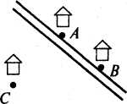

Решение:*АО* = *ОС.*  На луче *ВО* отложим отрезок *ОD*, равный *ОВ. DС* – искомая прямая II *АВ*, проходящая через *С*. Какие утверждения здесь использованы? (Признак параллелограмма по диагонали – см. рис.7).

м. рис.7

Рис.6 Рис. 7

2. Классификация четырёхугольников (на доске) «Продолжение классификации» (рис.8).

|  |  |  |  |  |  |  |  |  |  |  |  |  |  |  |  |  |  |  |  |  |  |  |  |  |  |  |
| --- | --- | --- | --- | --- | --- | --- | --- | --- | --- | --- | --- | --- | --- | --- | --- | --- | --- | --- | --- | --- | --- | --- | --- | --- | --- | --- |
|  | | | | | | | | **Четырёхугольники** | | | | | | | | | | | | |  | | | | | |
|  | | | | | | | | | | |  | | | | | |  | | | | | |  | | | |
| выпуклые | | | | | | | | | | | | |  | | | | невыпуклые | | | | | | | | | |
|  | | | | |  | | | | | |  | | |  | | |  | | |  | | |  | | |  | |
| параллелограммы | | | | | | |  | | | трапеции | | | | | | | | |  | | | | | | | | | |  | | |
|  | |  | | |  |  | | | |  | |  | | |  |  | |  | | | |  | | |  | | | | | |  | |
| прямоугольник | | | | | ромб | | | | | |  | | | равнобедренные | | | прямоугольные | | | | | | |  | |  | |
|  |  | | |  | | | | | | | | | | | | | | | | | | | | | | | | | |
| квадрат | | |  | | | | | |  | | | | | | | | | | | | | | | | | | | | | | | | |

Рис. 8

1. Проверочная работа «Определение вида четырёхугольника»:

* трапеция;
* параллелограмм (ромб);
* равнобедренная трапеция;
* прямоугольник;
* параллелограмм (ромб).

IV. Устный опрос. Четырёхугольники.

4.1. На рисунке вместо знака «?» поставьте недостающие фигуры (рис.9).

- квадрат (прямоугольник, у которого диагонали перпендикулярны);

- трапеция;

- ромб (параллелограмм, у которого все стороны равны).

|  |  |  |
| --- | --- | --- |
|  |  | **?** |
|  | **?** |  |
|  |  | **?** |

Рис.9

4.2.Среди четырёхугольников один лишний – какой (рис.10)? Объясните ответ.

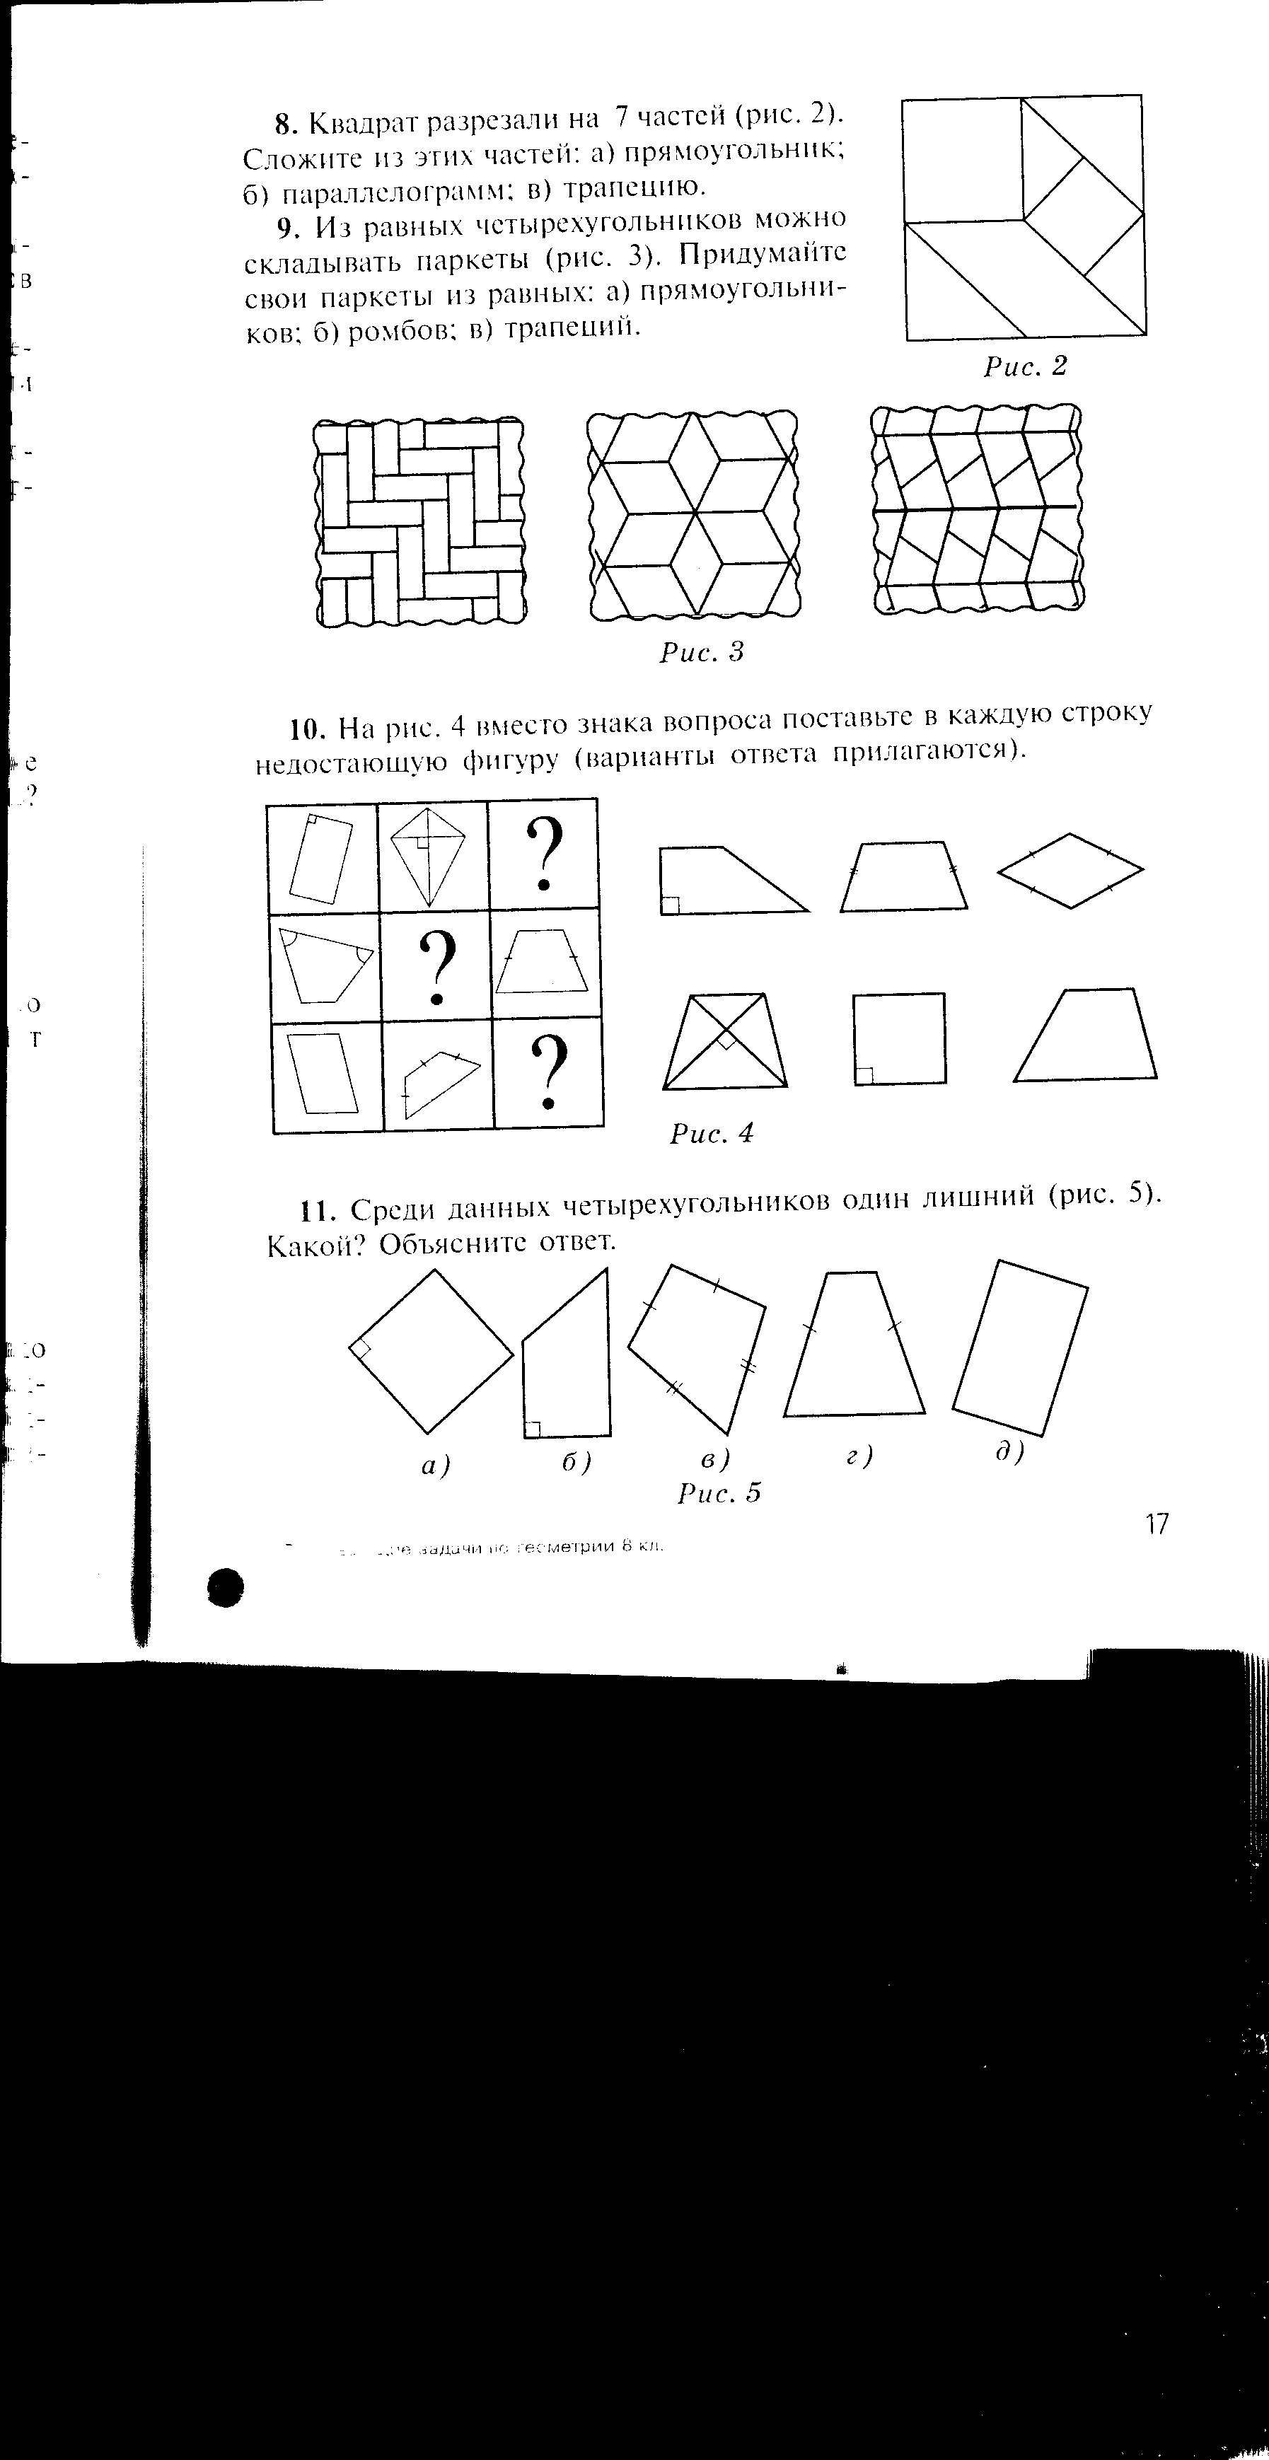

а) б) в) г) д)

Рис. 10

1. б – т.к. у всех остальных есть равные стороны;

2. в – т.к. у всех остальных есть ║- е прямые.

1. Решение задач

**Задача № 2**. *Деревни A, B, C, D расположены в вершинах прямоугольника. В каком месте построить мост через реку, чтобы он был одинаково удалён от всех деревень (рис.11)? А С*

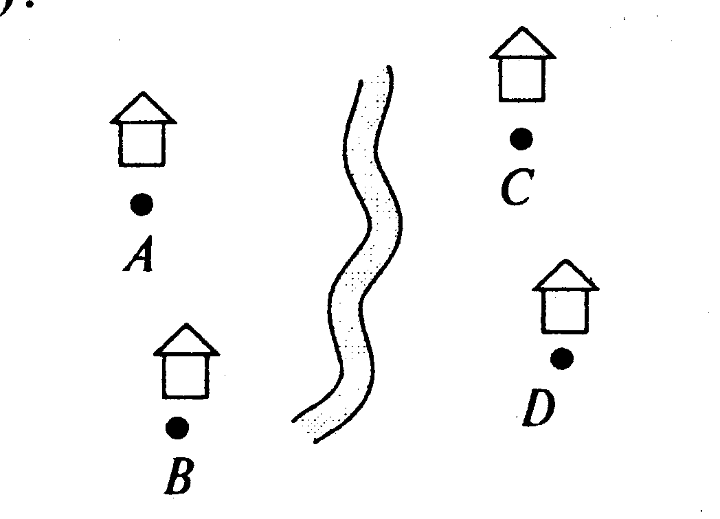 *В*  *D*

О

Рис. 11 Рис.12

Точка *О* - место строительства моста (точка пересечения диагоналей прямоугольника – рис.12).

На основании какого свойства была решена данная задача?

Вывод: Свойства диагоналей прямоугольника.

**Задача № 3.** *Как, используя свойство сторон параллелограмма, измерить ширину озера (рис.*13*)?*

*В*

*D*

*C*

*А*

Рис.13

Построить отрезки *АD* и *ВС* так, чтобы *AD = BC*;

*AD*║*BC*. ⇒ *ABCD* – параллелограмм (признак

параллелограмма) ⇒ *AB = DC*. Следовательно, измерив *DC,*  мы узнаем ширину озера.

Вывод: При решении этой задачи использовался признак параллелограмма.

**Задача № 4**. *Жители трех домов, расположенных в вершинах равнобедренного треугольника с углом 120°, решили построить общий колодец. Какое место для колодца им следует выбрать, чтобы все три дома находились от него на одинаковом расстоянии (рис. 14, 15)*?



Рис.14

*А*

*C*

*D*

*B*

Рис.15

*О*

Колодец надо строить в точке *D* – четвёртой вершине ромба: *AD=CD=BD.*

Следовательно, *CD*║*AB*; *AD*⊥*BC*, т.к. *ВС=АВ*⇒*BD=AD=DC⇒ D* – искомая точка.

**Задача № 5**. В центре площади расположен фонтан, около *которого надо разбить 4 одинаковые клумбы с розами. Как рассадить 36 кустов роз - по 10 кустов на каждой клумбе - с таким расчетом, чтобы* *фонтан был одинаково удален от всех клумб (рис.*16*)?*

Точка *О -* фонтан по сторонам квадрата.

Рис. 16

*О*

**Задача № 6**. *Фруктовый сад имеет форму прямоугольника, стороны которого относятся как 16:11, причём его ширина меньше длины на 250 м. За сколько времени сторож может обойти вокруг забора весь участок, если он идёт со скоростью 4 км/ч?*

*х* = 50, 550⋅800,  *Р =* 2700 м = 2,7 км.

2,7 : 4⋅6 = 40,5 (м).

ИТОГИ:

ДОМАШНЕЕ ЗАДАНИЕ: Как, перегибая четырёхугольник, установить, имеет ли он форму а) трапеции; б) параллелограмма.

Здесь важно общение ребят друг с другом, так как именно через других человек становится собой. В ходе диалога «ученик - ученик» каждый ученик может апробировать собственный путь решения задачи с риском неудачи или негативной оценки результата. Здесь формируются умение отстаивать собственное мнение и готовность отказываться от неверного пути в случае обнаружения ошибки.

Оптимальной формой организации решения эвристических задач на этом этапе является *диалогическое сотрудничество учащихся*, то есть работа в диадах (парах) сменного состава. Решение задачи происходит тогда в форме диалога, который представляет собой обмен представлениями о задаче (обмен смыслов), в ходе чего происходит совместное продвижение учащегося в понимании сути задачи как ситуации поиска и в разработке ее решения. Каждый участник взаимодействия выполняет в этой ситуации попеременно какую-либо роль: информатора, систематизатора, инициатора.

Интересен пример урока, при проведении которого используется *групповая форма обучения*. Тема урока «Вычисление расстояния между скрещивающимися прямыми 5-ю способами» (11 класс).

**Задача.**

*Ребро куба равно 1. Найдите расстояние между скрещивающимися диагоналями двух соседних граней куба.*

При решении задачи целесообразно опираться на одно из следующих утверждений.

1. Расстояние между скрещивающимися прямыми равно расстоянию между параллельными плоскостями, проходящими через эти прямые.

2. Расстояние между скрещивающимися прямыми равно расстоянию от одной из них до параллельной ей плоскости, проходящей через вторую прямую.

3. Расстояние **l** между скрещивающимися прямыми, содержащими отрезки AB и CD соответственно, можно вычислять по формуле , где φ – угол между прямыми AB и CD, а VABCD – объём треугольной пирамиды ABCD (рис.17).

Подходы, основанные на применении первых двух утверждений, будучи чисто геометрическими, требуют от решающего хорошего пространственного воображения. Второй подход выгоднее реализовывать в координатно-векторной форме. Ученикам известно общее уравнение плоскости – *ax+by+cz+d=0* в прямоугольной системе координат *Oxyz,* можно применить известную в курсе аналитической геометрии формулу расстояния p от точки *M(x0;y0;z0)* до плоскости, заданной этим уравнением:

***А***

***B***

***C***

***D***



Рис. 17

**Решение.**

***I cпособ.*** В кубе ABCDA1B1C1D1 найдем расстояние между скрещивающимися прямыми A1B и B1C (рис. 18).

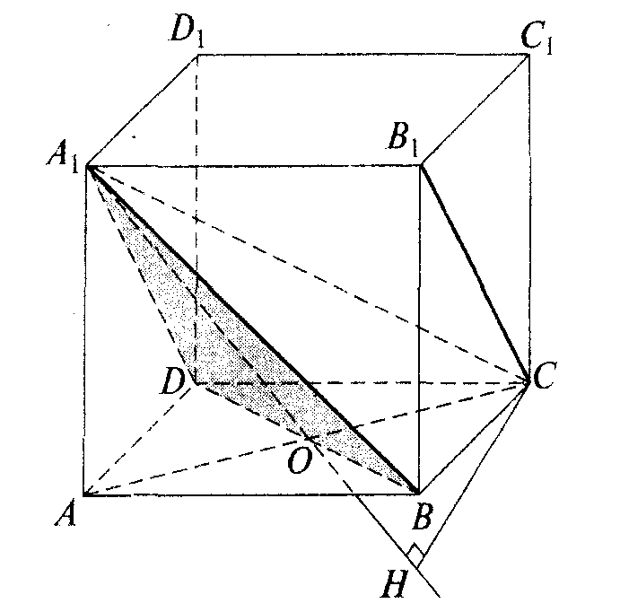

Рис. 18

Так как прямая CB1 параллельна прямой DA1,то прямая CB1 параллельна плоскости (BDA1). Таким образом, искомое расстояние – это расстояние от прямой CB1 до плоскости (BDA1). Итак, найдем расстояние от какой-либо точки прямой CB1, например от точки С, до плоскости BDA1.

Так как прямая BD перпендикулярна прямым AC и AA1, то прямая BD перпендикулярна плоскости (ACA1). Но тогда и плоскость (BDA1) будет перпендикулярна плоскости (ACA1). Таким образом, перпендикуляр CH к плоскости (BDA1) будет лежать в плоскости (ACA1), а его основание – точка H – на линии пересечения этих плоскостей, т.е. на прямой OA1 (см. рис.18).

Из подобия прямоугольных треугольников CHO и A1AO следует, что , откуда 

Вычислим CH:



***II cпособ.*** Сделаем чертеж (рис.19).

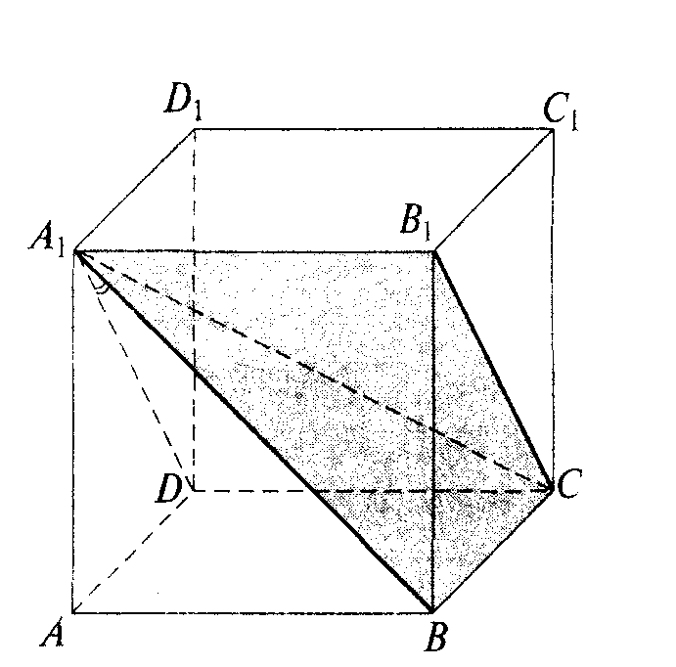

Рис. 19

Искомое расстояние найдем по формуле



***III cпособ.*** Введем прямоугольную систему координат (рис.20).

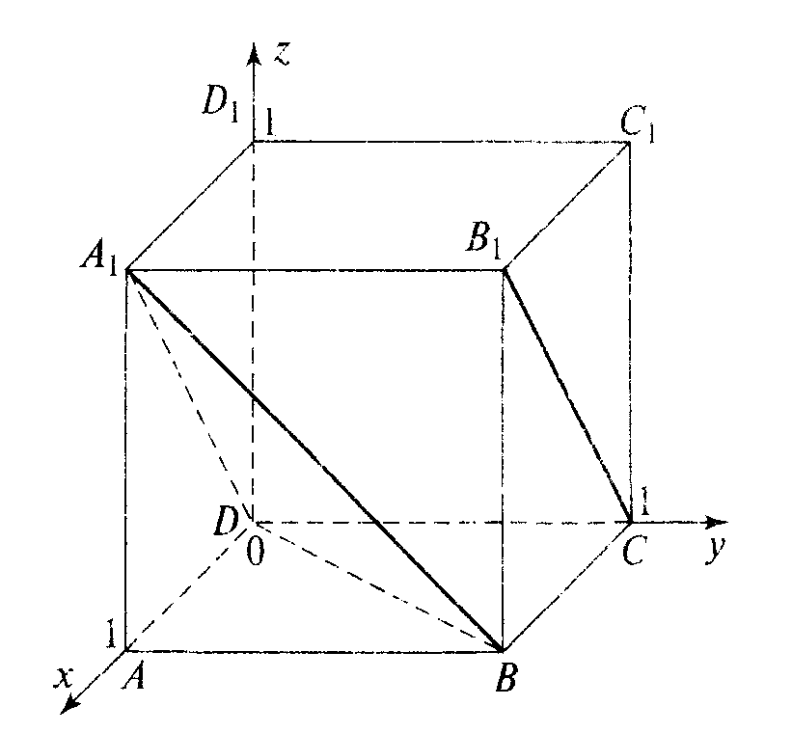

Рис. 20

Уравнение плоскости, проходящей через точки D(0;0;0),B(1;1;0),A1(1;0;1), имеет вид *x-y-z=0.* Далее по формуле  найдем расстояние от точки С(0;1;0) до плоскости (BDA1):



***IV cпособ.*** Пусть KP – общий перпендикуляр прямых A1B и B1C (рис.21).

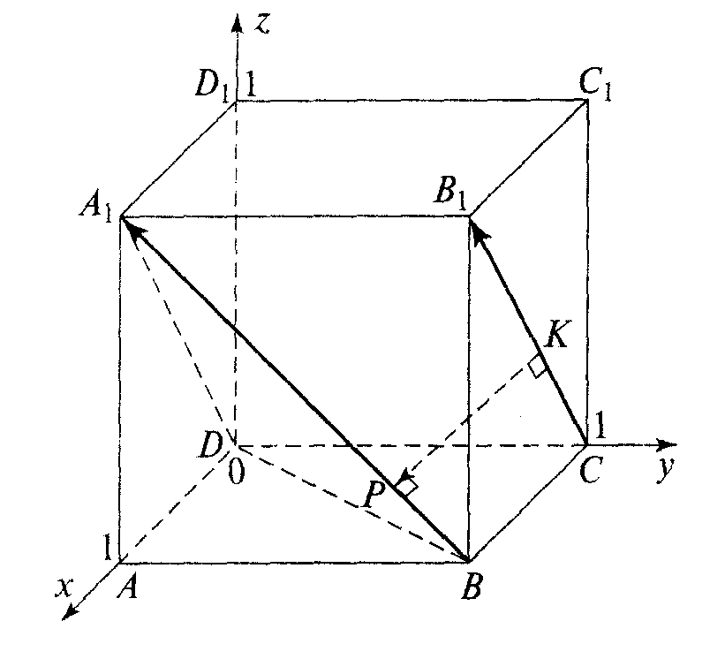

Рис. 21

Найдем координаты точек P и K. Из того, что точка K лежит на прямой B1C (параллельной прямой A1D), следует, что K(k;1;k). Аналогично устанавливаем, что P(1;p;1-p). Так как вектор  перпендикулярен векторам  то  Имеем систему уравнений



из которой находим тогда



***V cпособ.*** Пусть по-прежнему KP – общий перпендикуляр прямых A1B и B1C. Спроецируем отрезок KP на плоскости (BCC1) и (ABB1). Его проекциями будут отрезки KP1 PK1 соответственно (рис. 22).

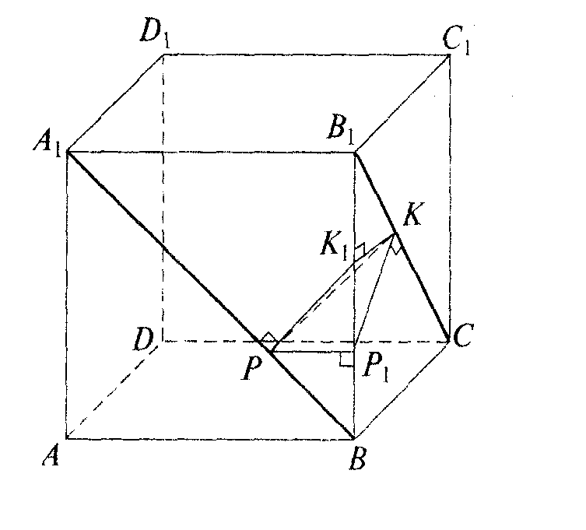

Рис. 22

По теореме, обратной теореме о трех перпендикулярах, заключаем, что

 Треугольники B1KP1 и BPK1 – прямоугольные и равнобедренные, а их высоты KK1 и PP1 будут медианами. Тогда B1K1=K1P1=P1B=⅓. Очевидно, что  Далее из треугольника KPP1 по теореме Пифагора находим .

*Ответ: *

Сравнивая способы, видим, что наиболее универсальным является координатно-векторный метод, а наиболее рациональным, алгоритмичным и доступным большинству учащихся – метод, основанный на применении формулы с объемом пирамиды.

**Третья фаза**- ситуация преобразований*,* основанием для создания которых служат *эвристические задачи оптимальной неопределенности содержания.*

Приведем пример решения такой задачи.

**Задача** «*Исследователю - путешественнику необходимо совершить шестидневный переход через пустыню. Сам ученый и сопровождающий его слуга могут взять четырехдневный запас пищи и воды для одного человека. Какое наименьшее число помощников потребуется для этого перехода*?»

Первый этап. Понятно, что сам путешественник дойти не сможет с четырехдневным запасом пищи. Значит, ему необходимы помощники, которые бы шли вместе с ним, отдавали часть своих запасов и возвращались обратно.

Второй этап. Допустим, он взял одного слугу. Тогда они могут пройти день, затем однодневный запас может взять путешественник, и слуга вернется обратно, причем принесет с собой невостребованный однодневный запас, т.е. путешественник пройдет в общей сложности 5 дней. Чтобы не было запаса пищи, невостребованного в дороге, им необходимо идти 4/3 дня, затем путешественник берет запас на 4/3 дня и продолжает идти еще 4 дня, слуга возвращается назад. Итак, исследователь проходит  дня, то есть  дня.

Третий этап. Если слуг будет двое, то первый может вернуться после одного дня пути, отдав двухдневный запас. Еще через день пути второй слуга может возвращаться, отдав запас на один день. Теперь пройден шестидневный путь. Задача решена: минимальное количество слуг 2.

Четвертый этап. Рассуждая последовательно, мы пришли к необходимому результату. Проводя ретроспективный анализ и рассматривая большее число слуг, мы будем получать тот же результат, т.е. увеличение числа слуг не влияет на длительность пути, причем часть слуг идет «вхолостую», так как не отдают запас, а используют два дня сами в одну сторону и на обратный путь. Значит, слуги идут *n* дней в одну сторону, где *n*≤2. А путешественник к концу второго дня может взять максимальный запас - двухдневный. Следовательно, продолжительность перехода можно увеличить, если увеличивать запас пищи и воды, который несет один человек. Соответственно, можно предложить рассмотреть следующие варианты:

* + ищется необходимый запас пищи и воды для одного человека, если требуется совершить недельный переход;
  + рассматривается общий случай, когда запас m-дневный, а пройти нужно n дней.

Для более слабых учеников лучше рассмотреть сначала пятидневный переход, чтобы в дальнейшем увеличить его до 6 дней.

Вся работа по решению эвристических задач осуществляется в процессе свободного общения, обмена мнениями, в творческой дискуссии. Определяющим условием при этом является личная включенность учащегося в процесс. Подобная организация учебного процесса выходит за рамки формирования умений и навыков и оказывает существенное влияние на развитие у ребят способности к поиску альтернатив, открытости, восприимчивости к анализу и критике.

В основе технологии работы на данном этапе лежит *организация коллективно-распределительной деятельности*, которая позволяет в наибольшей степени создать атмосферу совместного творческого поиска. Ситуация групповой деятельности создает атмосферу раскованности и свободного общения, позволяет ученикам избавиться от стереотипных подходов к решению эвристических задач и шаблонной мыследеятельности. Деятельность ученика в ситуации преобразования отмечается нацеленностью на дискуссию, коллективный поиск, на нахождение собственного способа решения. Ребята учатся использовать для доказательства своих утверждений характерные для математики способы верификации (логико-теоретический и математический), соблюдая при этом этические нормы научной дискуссии и оппонирования. Наблюдается выраженная тенденция стремления к овладению «трудно дающимся» материалом.

Для объединения интересов учащихся целесообразно давать эвристические задачи для всех микрогрупп одинаковые по принципам решения, но различные по содержанию, условию. Можно предлагать для решения и одинаковые задачи, но тогда необходимо отбирать для группового решения задачи, имеющие несколько вариантов решения (см. ПРИЛОЖЕНИЕ № 5). По окончании решения осуществляется обмен мнениями. Окончательные результаты подводятся краткой групповой дискуссией по итогам проделанной работы.

Целью данного этапа является осознание и переживание ребенком ценности и смысла познания, когда интерес вызывает не результат, а сам процесс решения эвристической задачи, процесс познавания.

**Четвертая фаза** *-* ситуация интеграции*.* Деятельность ученика в этой ситуации характеризуется проявлением субъективного, мировоззренческого отношения к изученным фактам и способам их объяснения, самостоятельным нахождением проблем, парадоксов и противоречий, проявлением эвристической позиции в учебном процессе. Ученик сам определяет свою степень готовности к этому этапу, этапу поиска, составления и решения эвристических задач различных видов, и либо продолжает решать задачи, предлагаемые учителем или другими учениками, либо начинает сам искать, составлять и решать задачи, проявляя тем самым способность к самореализации, рефлексии.

При таком виде деятельности происходит интеграция ранее полученных знаний и умений с теми, которые отрабатываются в текущий момент, также происходит автоповторение необходимых знаний, ранее заученных тем. За счет подобной познавательной самодеятельности осуществляется удовлетворение познавательной потребности, которая возрастает по мере своего удовлетворения. Качественный рост интеллектуальной активности наблюдается уже на этапе поиска фактов, которые ученик может использовать при составлении собственной задачи во внеурочное время.

На этой ступени мы предлагаем учащимся *эвристические задачи, охватывающие несколько тем курса*, причем ребятам не сообщается, по каким темам составлена задача, что позволяет нам ставить их в ситуацию неопределенности.

*Например:*

* распознавание математического объекта и доказательство его структуры;

*В пространстве расположен параллелограмм ABCD и произвольный четырехугольник A1B1C1D1. Определите вид четырехугольника, вершинами которого являются точки пересечения медиан треугольников А1ВВ1, B1CC1, C1DD1 и A1AD1.*

Задача *эвристическая*, так как условие носит открытый характер: неясно как расположены относительно друг друга параллелограмм и произвольный четырехугольник, влияет ли это на решение, и если да, то как, неизвестен метод решения задачи. Содержание задачи так же предполагает многовариантность решения и выбор оптимального способа.

* предложение способа разделения, выделения, определения объекта;

*Постройте сечение тетраэдра плоскостью, проходящей через точки С и К параллельно прямой а.*

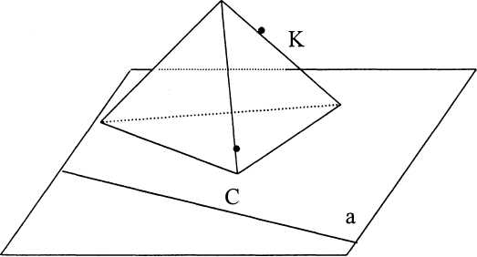Рис.23

Задача *эвристическая*, т. к. требует анализа нестандартных геометрических конфигураций, т. е. творческого применения знаний.

* предложение способа получения объекта с заданными свойствами в заданных условиях;

*Дан параллелепипед ABCDA1B1C1D1, прямая а, проходящая в плоскости ABC; EAD; FC1C. Постройте сечение плоскостью, проходящей через точки E и F, параллельно прямой.*

Задача *латентна*, так как не задано сколько-нибудь конкретное положение точек E, F и направление прямой а, т.е. возможно несколько видов сечений и требует творческого применения знаний.

* получение нового математического предложения (нового знания, может быть субъективно нового);

*В правильный четырехугольной пирамиде сторона основания равна φ. Угол между смежными боковыми гранями равен 2φ. Найдите площадь боковой поверхности пирамиды.*

Задача эвристическая, так как она латентна. Анализ условия приводит к нестандартной геометрической ситуации, требующей самостоятельного установления новых фактов, отношений между объектами.

Очень интересна задача по геометрии 9 класса, для решения которой необходимы знания из нескольких тем курса математики.

Поскольку эвристические задачи носят интегративный характер, в процессе их решения у ребят формируются межпредметные связи между такими предметами, как алгебра и геометрия, математика и физика, биология, география, химия .

В более широком аспекте данный подход с большой эффективностью можно использоваться *во внеклассной работе*. Здесь у учащихся формируется взгляд на ценность математики как фундамента всех знаний, без которого не может обойтись ни одна область человеческой деятельности. Внеклассная работа по предмету имеет целью воспитание творческой активности учеников, формирование учебно-познавательной компетенции, развитие научной мысли.

Эти цели последовательно реализуются через различные виды внеклассной работы, такие как: факультативы, викторины, математические вечера, конкурсы, олимпиады, брейн - ринги и пр. (см. ПРИЛОЖЕНИЕ № 8 «Интеллектуальный марафон»). С большим интересом и выдумкой ребята составляют математические кроссворды, рисунки с использованием геометрических фигур, пишут сочинения и доклады, с которыми затем выступают перед аудиторией .

Таким образом, методическая система преподавания математики, обращенная не столько к знаниям учащихся (знания выступают лишь условием, базой), а к их аналитическим способностям, умению выделять исходное и на его основе составлять прогноз, как нельзя более способствует стимулированию и обеспечению формирования познавательной самодеятельности и развитие креативности. И как следствие, формируется гармонически развитая творческая личность, способная систематизировать и накапливать знания, способная систематизировать и накапливать знания, способная к высокому самоанализу, саморазвитию, самокоррекции и, в конечном счете, - становлению позиции субъекта деятельности.

Триединство таких сущностей человека, как когнитивность, креативность и оргдеятельность составляют основание эвристическим способностям.

Опыт работы подтверждает правомерность изложенных взглядов на методы организации учебно-познавательного процесса.

Если систематически использовать на уроках эвристические задачи, способствующие формированию у учащихся познавательного интереса, самостоятельности и креативности, то учащиеся интуитивно ощущают красоту и величие науки “математики”.

Если учитель хорошо усвоит содержание и сущность организации процесса обучения с применением эвристических задач и заданий и будет систематически творчески применять усвоенное на практике, то успех придет сам. Хорошая дидактическая подготовка учителя сегодня особенно важна, потому что без знаний общей теории нельзя творить, а сам процесс преподавания - это искусство, искусство увлечь детей своим предметом, удивить красотой мысли, знания, побудить к самостоятельным мыслительным действиям.

**Список литературы**

* *Грецов А. Г.* Тренинг креативности для старшеклассников – СПб: Питер, 2007
* *Колягин Ю.М.* Задачи в обучении математике. Часть II. М: Просвещение, 1977.
* *Кулюткин Ю.Н.* Эвристические методы в структуре решения. М., 1970.
* *Матюшкин А.М.* Концепция творческой одаренности // Вопр. психологии. 1989. №6. С. 29-33.
* *Сериков В.В.* Образование и личность. Теория и практика проектирования педагогических систем. М.: Изд. корпорация «Логос», 1999.
* *Степанов С.Ю., Семенов И.Н.* Психология рефлексии: проблемы и исследования // Вопр. психологии. 1985. №3.
* *Фридман Л.М., Турецкий Е.Н.* Как научиться решать задачи. М.: Просвещение, 1989.
* *Матюшкин А.М*. Проблемные ситуации в мышлении и обучении. М. Педагогика. 1972
* *Махмутов М.И*. Организация проблемного обучения. М. Педагогика. 1977
* *Скаткин М.Н*. Проблемы современной дидактики. М. Педагогика. 1980
* *Труднев В.П*. Считай, смекай, отгадывай. Санкт-Петербург. 1997
* *Хуторской А.В*. «Методы эвристического обучения »: Школьные технологии №1-2, 1999
* Информационные ресурсы